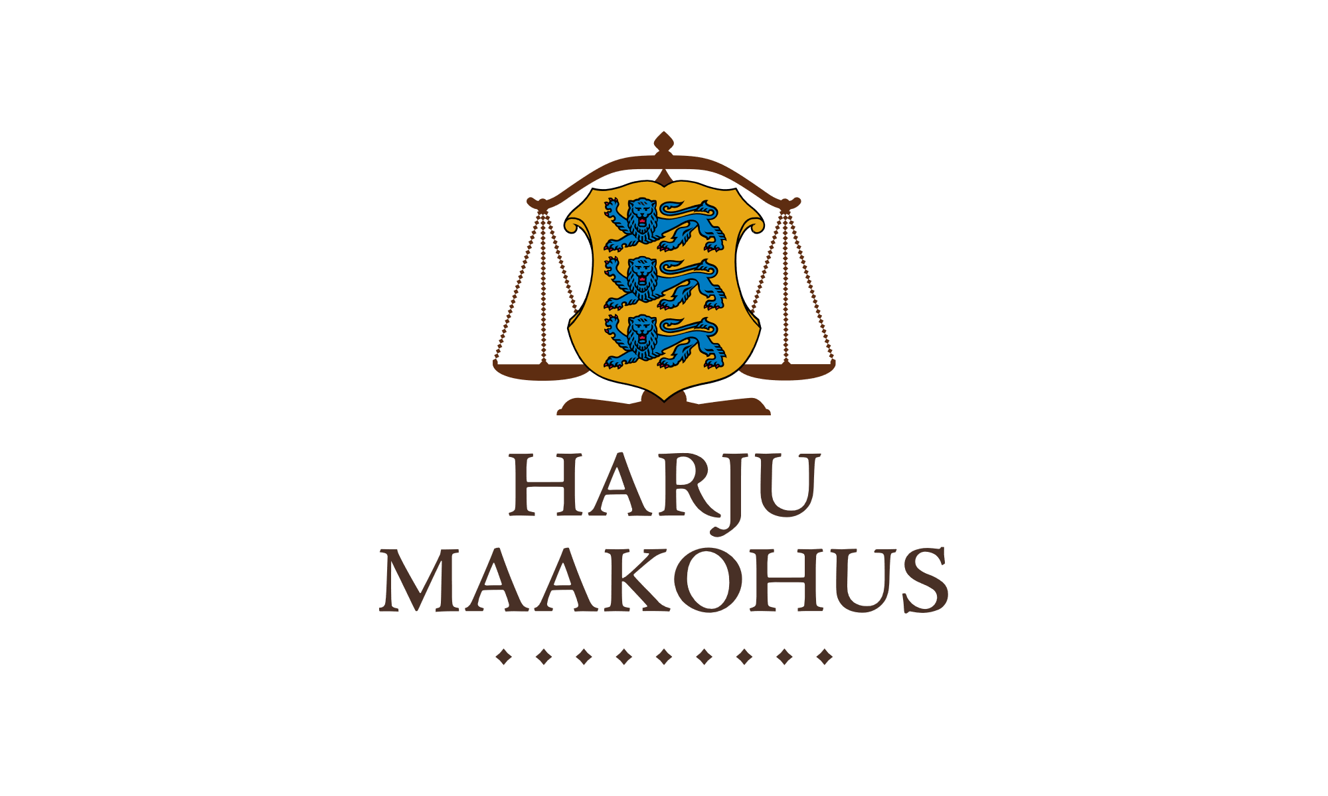

|  |  |  |  |  |  |
| --- | --- | --- | --- | --- | --- |
| Liisa-Ly Pakosta  Justiitsministeerium  info.jm@just.ee | Teie |  | 20 | a nr |  |
| Meie | 09.12 | 2024 | a nr |  |

**Tsiviilkohtumenetluse seadustiku muutmise seaduse eelnõu**

Lugupeetud minister,

Täname võimaluse eest avaldada arvamust tsiviilkohtumenetluse seadustiku muutmise seaduse eelnõule.

Viru Maakohtus esitasid eelnõu osas arvamuse kaks kohtunikku.

Plaanitavad muudatused on Viru Maakohtu kohtunike arvates mõistlikud ja põhjendatud. Kohtunikud toetavad muudatusi.

Lugupidamisega,

Angelina Abol

Viru maakohtu tsiviilosakonna juhataja